Физкультурный досуг, посвящённый 23 февраля
«Бравые ребята – дошколята»
Звучит музыка, дети средней группы выполняют упражнения с шарами.
Звучит «Пионерский марш» , муз. Дунаевского, обр. Гусевой. Дети старшей группы выполняют «Выход на праздник с флажками»

1 ребёнок:
Нашей Армии Российской
День рожденье в феврале,
Слава ей непобедимой,
Слава миру на земле!

2 ребёнок:
Солдаты дружбы, мира
Выходят на парад,
Бойцы и командиры
Встают за рядом ряд.

3 ребёнок:
Солдаты охраняют
И жизнь, и мир, и труд.
Так пусть же все ребята
Счастливыми растут!

4 ребёнок
А шагаем, как солдаты!
Будем в Армии служить,
Будем Родину хранить,
Чтобы было нам всегда
Хорошо на свете жить!

5 ребёнок:
Мы мечтаем, мы мечтаем,
Что когда мы подрастём,
То танкистами мы станем
И во флот служить пойдём.

6 ребёнок:
На границу и в сапёры,
В лётчики, в подводный флот.
Подрастём мы очень скоро,
А пока игра идёт.
У детей собираются атрибуты. Исполняется песня «Будем солдатами» муз. и слова : З. РООТ.

Ведущая: Русский народ сложил много пословиц и поговорок. Есть поговорки о солдатах, о службе, о Родине.
Проводится конкурс «Закончите пословицу».

Ведущая читает начало пословиц, а дети их заканчивают:
Герой – за Родину горой.
Жить – Родине служить.
Где смелость – там победа.
Смелого враг не возьмёт.
Смелый боец – в бою молодец.
Чем крепче дружба, тем легче служба.
Плох тот солдат, который мечтает стать генералом.
Тяжело в учении – легко в бою.
Если армия сильна – непобедима и страна.
Народ и армия – едины!

Ведущая: Ребята, а как вы думаете, какими должны быть солдаты Российской Армии? (Ответы детей). Они должны быть и смелыми, и выносливыми, и сильными… А помогают им в этом занятия физкультурой и спортом.

День солдатский по порядку
Начинается с зарядки!
Ну - ка, братцы, подтянитесь,
На зарядку становитесь!

Проводится «Разминка для будущих воинов».
Наши воины идут – раз- два, раз-два.
(ходьба на месте)
В барабаны громко бьют: тра-та-та, тра-та-та.
(Имитация игры на барабане).
В море наши корабли: нынче здесь – завтра там!
(«Качалочка»).
Долго плавали вдали по морям, по волнам!
(Круговые движение руками).
Пограничник на посту: «Кто идёт? Кто идёт?»
(«Держа автомат», повороты вправо-влево.)
Едут танки по мосту: трр-вперёд, трр-вперёд.
(«Моторчик»)
Над землёю самолёт: У-у, у-у!
(Руки в стороны, наклоны вправо, влево)
Разрешён ракетам взлёт: У-ух, у-ух!
(Присесть, сложив ладони перед грудью; встать, подняв руки вверх.)
Наши пушки точно бьют: Бух, бах! Бух, бах!
(Выбрасывание рук вперёд, пальцы сжаты в кулак – «Бокс».)
Нашей Армии – салют! Ура! Ура!
(поднять руки вверх)

Песня «Утренняя зарядка» выполняют все дети в кругу.

Ведущая:
А теперь – раз, два –
По командам детвора!
Хватит разминаться,
Пора соревноваться!
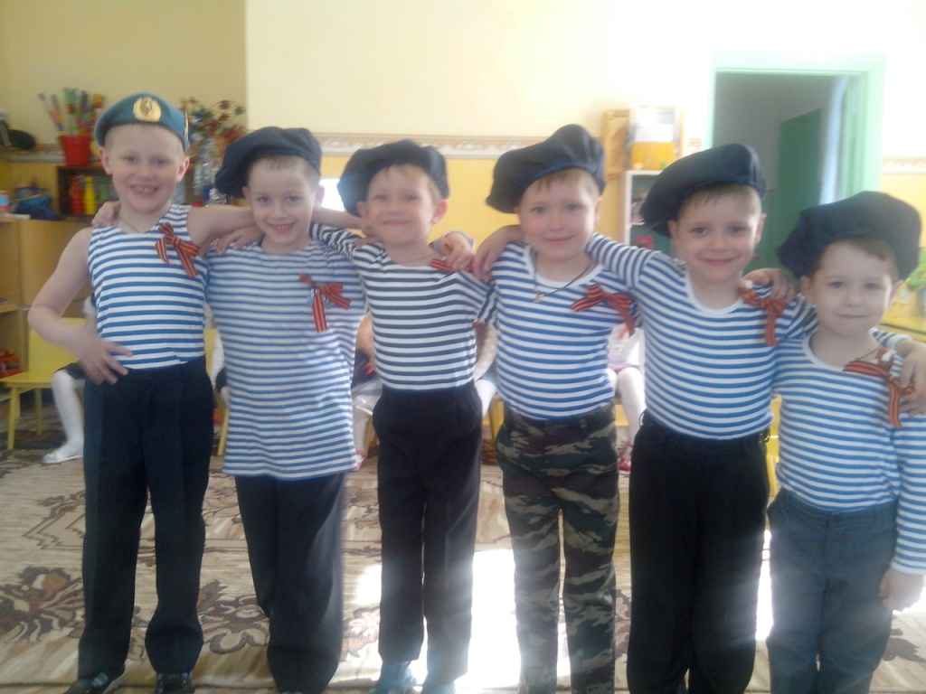
Сегодня мы проведём праздничные спортивные соревнования, в которых примут участие команды «Звёздочка» и «Флажок».
Как известно, утро любого воина начинается с построения. Проверим, чья команда выполнит это задание быстрее.
1 конкурс:
Проводится соревнование «Чья команда быстрее построится?».
Звучит марш. Дети врассыпную маршируют по залу. С окончанием музыки команды должны построиться. Команда, построившаяся первой, побеждает.
Ведущая: Приказы старшего по званию в армии выполняются беспрекословно. Поэтому наш следующий конкурс называется:
2 конкурс:
«Слушай мою команду!»
Все бегают под музыку. Когда музыка прерывается, звучит команда: «Присесть!», «Прыгать!», «Лечь!», «Хлопать!» и т.д. Кто ошибся и выполнил задание неправильно, либо не успел – выбывает.
Ведущая:
Ну что же, игра вам на пользу пошла!
Команды готовы сражаться!
Тот побеждает наверняка,
Кто незаметным сумеет остаться.
3 конкурс

«Бесшумные разведчики»
На расстоянии гимнастической палки параллельно друг другу ставятся по 2 скамейки для каждой команды, гимнастические палки укладываются на скамейки поперёк, чтобы получился «тоннель» (5-6 палок). Участники команд должны бесшумно проползти между скамейками, не задев палки, и вернуться к своей команде. Выигрывает команда первой закончившая эстафету.
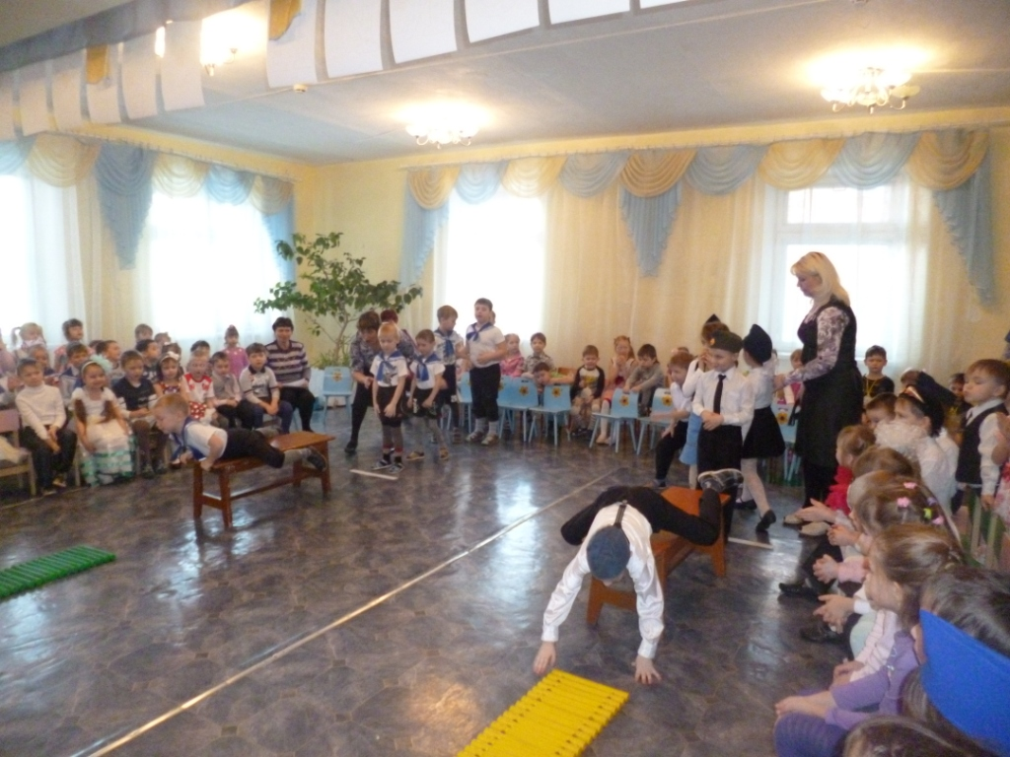
Ведущая:
Чтоб в бою врага сломить,
Надо дружными нам быть!

4 конкурс
«Дружные товарищи»
По сигналу 2 участника от каждой команды, бегут до ориентира и обратно, сцепившись (под локоть) обеими руками и удерживая между спинами мяч. Возвратившись к команде, передают мяч следующим участникам. Побеждает команда, которая быстрее закончила эстафету и не уронила мяч.

Ведущая:
Родную землю защищая,
Сражалась конница лихая.
У нас кавалеристы есть? (ответы детей).
Устроим скачки прямо здесь!

5 конкурс
«Скачки»
Необходимо проскакать до ориентира и обратно на мяче-хопе и передать его следующему игроку.
Ведущая:
«Меткий глаз – залог успеха,
Скажет вам солдат любой.-
Чтоб желанная победа
Завершила правый бой».

6 конкурс
«Артиллеристы»
Боевая задача – провести артиллерийскую подготовку: обстрелять позиции неприятеля, посылая на вражескую территорию снаряды. Команды встают по разные стороны шнура, выложенного в центре зала. На пол с обеих сторон от шнура высыпают равное количество ватных снежков. По команде «Пли!» участники начинают перебрасывать снежки на территорию противника. Через некоторое время по команде «Отставить!» артиллеристский обстрел прекращается. Определяется, на чьей стороне меньше снежков, та команда и объявляется победителем.
Ведущая:
Ну что ж, братцы? Покажем и нашу силушку богатырскую?

Конкурс 7
Аттракцион «Перетяни на свою сторону противника».
Команды строятся в 2 шеренги лицом к друг другу. Между ними канат. По сигналу (с началом музыки) противники берутся за руки, и каждый старается перетянуть другого через канат на свою сторону. Победит команда, на стороне которой с окончанием музыки окажется большее число игроков.
Ведущая:
Теперь берёмся за канат.
Кто сильнее из ребят?
Тот, кто перетянет,
Самым сильным станет!

Конкурс 8
«Перетягивание каната»
Ведущая: Продолжаем наше многоборье! Я хотела бы проверить ваше внимание! Сейчас я буду задавать вопросы, а вы, если согласны со мной, должны мне отвечать такими словами: «Это мы ребята – бравые солдаты!» Ну, а если не согласны, должны промолчать! Готовы? (Ответы детей.) Тогда начинаем!

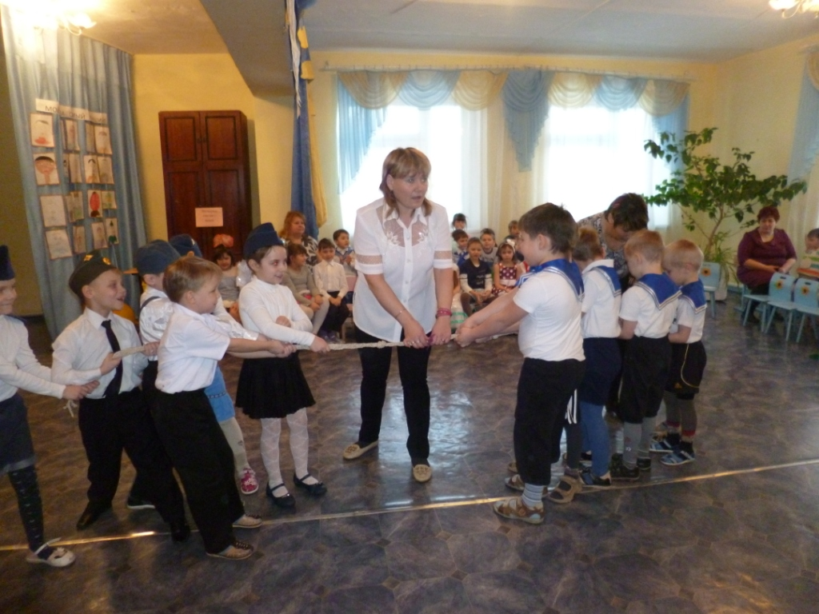

Конкурс 9
«Солдат будь внимателен!»
Для каждой команды задаётся по 7 вопросов.
- Кто рано просыпается и быстро умывается?
- Кто зря не задирается, друзьям помочь пытается?
- Кто вместо риса и котлет, съел за обедом пять конфет?
- Кто девчонок защищает, малышей не обижает?
- Кто боится приключений и весёлых развлечений?
- Кто спортом занимается и дома закаляется?
- Кто на рыбалке в пруд упал и там всю рыбу напугал?
- Кто книжки и тетрадки содержит в беспорядке?
- Кто велосипед сломал и об этом не скал?
- Кто мечтает ни много, ни мало дослужиться до генерала?
- Кто тут хвастался талантом стать певцом и музыкантом?
- Кто во дворе играл в футбол и забил в окошко гол?
- Кто в Армию придёт служить, чтобы всем примером быть?(общий вопрос)

Ведущая: Ребята, ваши папы служили в Армии. Давайте для них споём песенку. «Песенка про Папу» . Муз Шаинского. 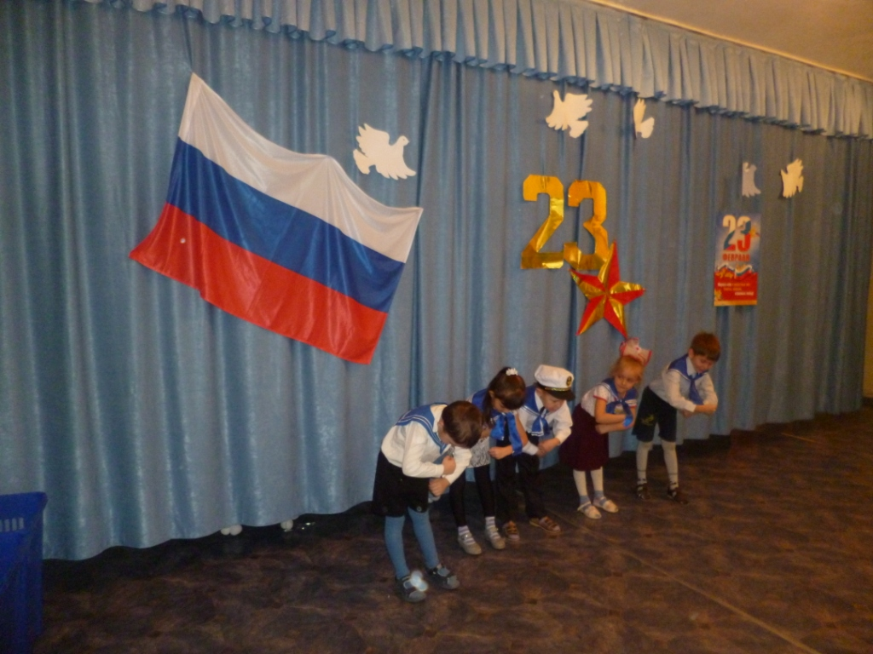
10 конкурс
«Переправа»
Последнее соревнование называется «переправа». Перед вами река, и она глубока. Надо переправится на другой берег. «Паромами» будут обручи, который вы «видите» на другом «берегу». По сигналу первые участники «переплывают» (т.е. перебегают) на другой берег. Перебежав, встают в обруч и поднимают его 2-мя руками до талии, затем бегом возвращаются к команде. Добежав, первые участники захватывают вторых, и уже вместе они переправляются на другой «берег». Переправившись, первые участники остаются на другом берегу, а вторые с обручем бегут за третьими и т. д. Выигрывает команда, все игроки которой быстрее переправятся на другой берег.
Ведущая:
Ну что, окончены соревнования,
Пора подводить нам спортивный итог.
Отлично все дети справлялись с заданием
И в этом нам спорт, безусловно помог!
Ведущая:
Трубы громкие поют,
Нашей Армии
Дети: Салют!
Ведущая:
В космос корабли плывут,
Нашей армии
Дети: Салют!
Ведущая:
На планете мир и труд,
Нашей армии
Дети: Салют!

Под марш «Прощание славянки», дети, маршируя, по группам выходят из зала.

